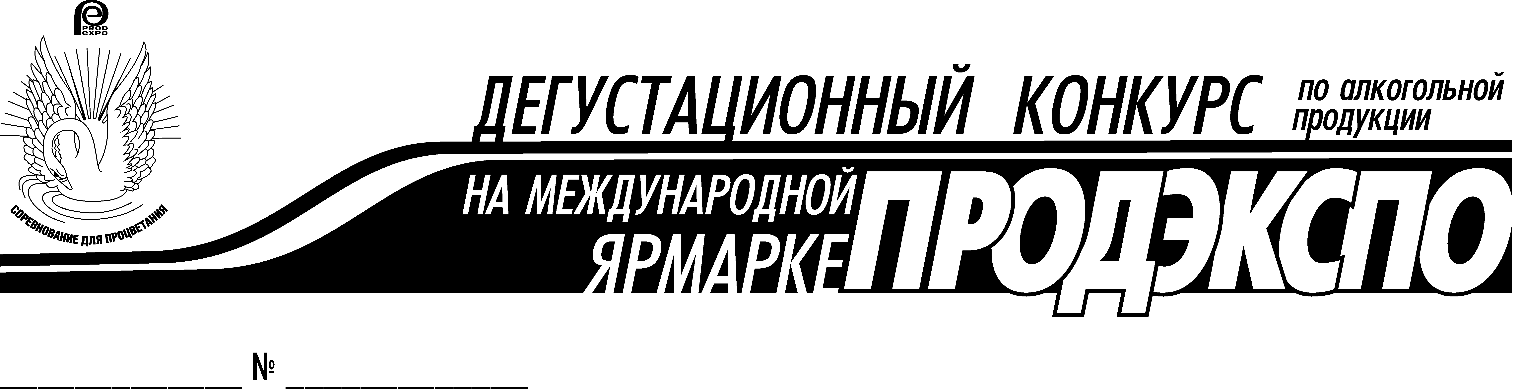
УВАЖАЕМЫЕ ГОСПОДА!

Дегустационный конкурс на Международной ярмарке «ПРОДЭКСПО» в 2015 году проводится в семнадцатый раз и все это время является бесспорным лидером дегустаций в России, как по количеству участвующих предприятий, так и по количеству образцов продукции.
Организатор: компания «Столичный Стиль».
В 2015 году в Конкурсе приняли участие 131 предприятия, среди них практически все лидеры алкогольной отрасли, как производители, так и дилеры зарубежных компаний.
В конкурсе приняло участие около 600 напитков со всего мира, от Японии до Соединенных Штатов Америки. Существенно увеличили участие страны Европы: Франция, Италия, Испания и Португалия.
Дегустация проходит за две недели до начала выставки, что позволяет тщательно, не торопясь оценить качество и органолептические свойства каждого выставляемого образца продукции.
В дегустационные комиссии Конкурса входят лучшие дегустаторы России, которые отбираются в течение всего года.
Напитки – победители Конкурса награждаются Золотыми, Серебряными, Бронзовыми медалями, лучшие напитки в категориях награждаются медалью «Звезда Продэкспо». Высшими наградами Конкурса являются Гран-при.

В соответствии с мировыми стандартами дегустация вин проводилась по региональному признаку. Все напитки делились на большие группы: Россия, остальные страны СНГ, страны Старого Света, страны Нового Света, эти группы в свою очередь делятся на подгруппы по территориальному и другим признакам.
Медалями конкурса награждаются не более 40% напитков заявленных для участия.
Главные призы Конкурса в 2015 году.

№ | Наименование напитка | Наименование награды
 | Российский коньяк ОС Пётр Великий  ФГУП "Кизлярский коньячный завод" | Гран-При Конкурса
 | коньяк Украины марочный группы КС «Империал»  ПАО "Дом марочных коньяков "Таврия", Украина | Гран-При Конкурса
 | Водка «Grey Cardinal»  Grey Cardinal Limited, London, United Kingdom | Гран-При Конкурса
 | Водка «Нерпа Байкал»  ГК "Юпитер" | Гран-При Конкурса
 | Водка «Белый чай»  ОАО "Башспирт" филиал Стерлитамакский СВК | Гран-При Конкурса
 | Red wine ZAO A23 2004 Amarone DOCG ZAO, ITALY | Гран-При Конкурса

С уважением,
Директор конкурса А.Ю. Зайцев

Дополнительные справки можно получить по многоканальному телефону:
(495) 638-5056

